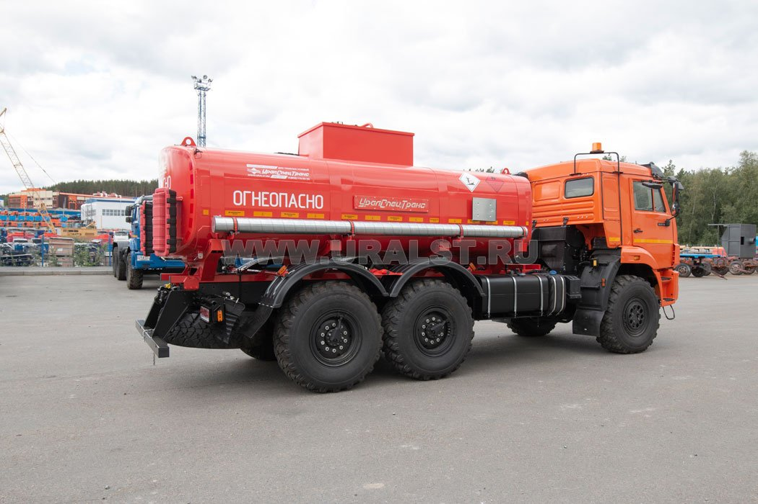

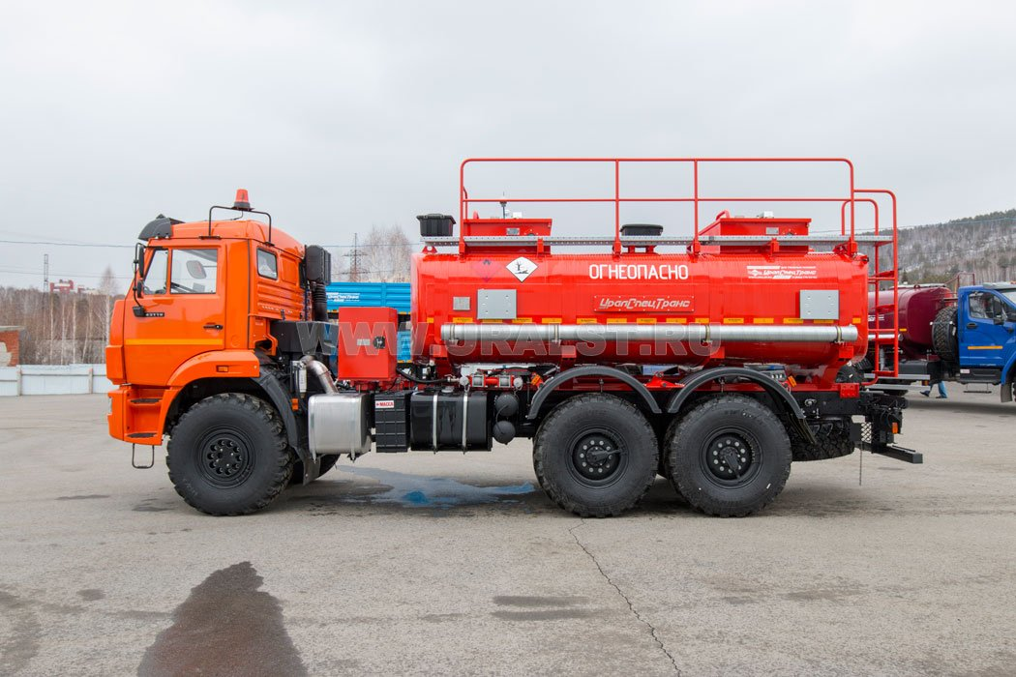

Технические характеристики
Базовое шасси | Камаз 43118-50 (без спального места/со спальным местом)
Колесная формула | 6х6
Параметры масс
Снаряженная масса, кг | 11 050
Полная масса, кг | 20 600
Распределение нагрузки от АТЗ полной массы
На передний мост, кг | 5 450
На заднюю тележку, кг | 15 150
Цистерна
Вместимость цистерны, м³ (поверка) | 11
Количество секций, шт. | 1/2 (1 или 2 отсека)
Форма поперечного сечения цистерны | Чемодан
Материал цистерны | сталь 09Г2С, 3 мм
Конструкция цистерны | Автоматическая сварка обечайки роботом. Донышки полусферической формы фланжированные холоднокатаные. Усиленные накладки по бокам цистерны и в зоне ложементов (бронелисты). УЗИ контроль сварочных швов.
Волнорезы | Полусферической формы фланжированные холоднокатаные, смещенные от сварных швов обечаек, с инспекционными люками-лазами, смещенными от оси цистерны, площадь перекрытия не менее 70%
Крепление цистерны | Надрамник с ложементами закреплен на раме автомобиля стремянками с пружинными компенсаторами. Цистерна установлена в ложементах через резиновый демпфер и закреплена стяжными лентами.
Крышка люка | алюминиевая
Устройство дыхательное | УД2-80 (фланцевое)
Донный клапан, мм | Ду 100 с механическим приводом
Лестница на площадку обслуживания заливной горловины | боковое расположение
Поручень | по бокам от площадки обслуживания
Площадка обслуживания | из просечного оцинкованного листа с противоскользящим эффектом
Противооткатные башмаки | пластиковые
Огнетушитель, шт. | ОП-6, 2 шт.
Катушка заземления | установлена в ящике УВТ
Ящик для песка | пластиковые, располагаются на цистерне
Насосная установка
Модель | СВН-80
Привод | посредством карданного вала
Подача, м³/ч | 32...38
Напор, м | 32
Высота самовсасывания, м, не менее | 6,5
Узел выдачи топлива (УВТ)
Ящик УВТ | боковое расположение
Рукав раздаточный, м | 6
«Пистолет» раздаточный, мм | Ду 25
Фильтр очистки топлива, мм | Ду 50
Счетчик жидкости | СЖ ППО-25
Длина раздаточного рукава, м | 6
Максимальная производительность, л/мин | 60
Система раздачи топлива (СРТ)
Трубопровод цистерны, мм | Ду 65
Быстроразъемные соединения (БРС)  Типы БРС | Ду 65
Пенал для рукава | металлический, оцинкованный
Рукав напорный, м | 4 х 2шт.
Двигатель
Модель | 740.705-300 (Евро-5)
Тип | дизельный
Мощность, л.с. | 300
Топливные баки
Емкость топливного бака, л | 350+210
Коробка передач
Модель | 154
Тип | механическая
Шины
Размер шин  Информация по шинам | 425/85 R21
Габаритные размеры
Длина, мм | 8 280
Ширина, мм | 2 550
Высота, мм | 3 330

Описание
Автотопливозаправщик УСТ-5453 предназначен для транспортирования, кратковременного хранения и заправки светлыми нефтепродуктами автомобилей, различных механизмов и машин. Раздача нефтепродуктов осуществляется при помощи насоса СВН-80.

